
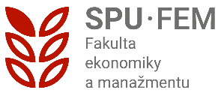

Sem vložte Riadok s pozdravom
Sem vložte zlučovacie polia
Sem vložte zlučovacie polia
Sem vložte zlučovacie polia

EUNIS Slovensko a Centrum informačných technológií FEM SPU v Nitre
Vás pozývajú na
Celoslovenský seminár pre pracovníkov a študentov univerzít

ZÁLOHOVANIE A ARCHIVÁCIA

Miesto konania: Kongresové centrum
Slovenskej poľnohospodárskej univerzity v Nitre, ŠD A. Bernoláka
Termín: 25. MAREC 2025, začiatok o 9⁰⁰ h.

Sem vložte Riadok s pozdravom
Sem vložte zlučovacie polia
Sem vložte zlučovacie polia
Sem vložte zlučovacie polia

EUNIS Slovensko a Centrum informačných technológií FEM SPU v Nitre
Vás pozývajú na
Celoslovenský seminár pre pracovníkov a študentov univerzít

ZÁLOHOVANIE A ARCHIVÁCIA

Miesto konania: Kongresové centrum
Slovenskej poľnohospodárskej univerzity v Nitre, ŠD A. Bernoláka
Termín: 25. MAREC 2025, začiatok o 9⁰⁰ h.

